2. 11. - Angličtina 7. třída 2. – 6. 11.

1) kontrola minulých úkolů:
- str. 19 v PS mi pošlete ofocenou, zkuste přes Zadání v Teams, vysvětlím v třídnické chvilce, komu to nepůjde, pošlete na můj mail do 3. 11.
- pracovní list a cvičení z učebnice 25/6 si zkontrolujeme společně na pondělní online hodině, tak si to nachystejte

2) učebnice 26 The story of Chicken Licken
Přečtěte si příběh a poslechněte si z následujícího odkazu:
https://sachtienganhhn.net/audio-stream/project-2-3rd-edition-class-audio-cd-1.html poslech č.39

3) zapište do sešitu Vocabulary a naučte se:
(do sešitu Vocabulary budeme psát bez výslovnosti, rozpulte si stránku – bez okraje, kdo nemá okraje, může přeložit)

Unit 2
goat | koza
hippopotamus | hroch
lizard | ještěrka
meerkat | surikata
cage | klec
hole | díra, jáma
insect | hmyz
poisonous | jedovatý
wild | divoký
chick | kuřátko
hen | slepice
duck | kachna
goose | husa
fox | liška
nut | ořech
den | doupě
farmyard | dvůr (na farmě)
pond | rybníček
suddenly | náhle
fall down | spadnout
Well! | No! Tedy!
Follow me. | Následuj /Následujte mě.

4) zapište si do sešitu English a naučte se:
ZÁJMENA V PŘEDMĚTOVÉM TVARU
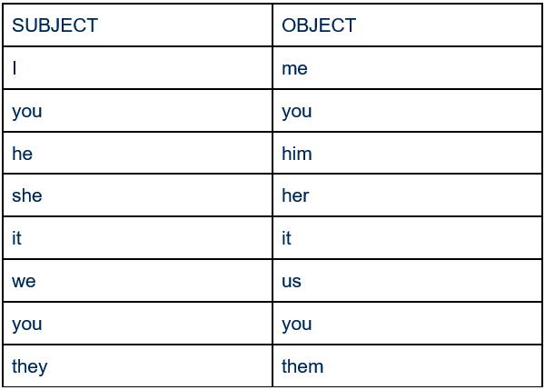

subject – podmět- používání zájmena v 1. pádě – např. I live……. (Já ……..)
object – předmět – používání zájmena v jiném pádě – např. They speak about me. ( …………………o mně)

5) vypracujte PS 21/4

Iveta Kubová

